МДОУ «Детский сад №174» «Аленький цветочек»
Г. Ярославль

Мы рады познакомить Вас с галчонком по имени Карчик! Пока он еще маленький, но очень любопытный, и хочет многому научиться. Именно поэтому он поселился в нашем детском саду и внимательно наблюдает за жизнью детей и взрослых, собирая информацию. Мы надеемся, он станет вам настоящим другом.
Характер содержания газеты «Галчонок Карчик» - познавательно – развлекательный. Периодичность издания - 1 раз в месяц.
Издание ориентировано как на детей, так и на их родителей.
Название каждой рубрики начинается со слога КАР, так как вся информация опубликована со слов Карчика.
КАРусель событий – рубрика рассказывающая о новостях в жизни нашего детского сада.
КАРамелька – рубрика, в которой размещается информация о поздравлениях или других «вкусных» событиях.
КАРапуз, будь здоров!!! - рубрика, направленная на повышение психолого – медицинских знаний родителей.
КАРмашек идей – в этой рубрике можно найти интересные идеи по изготовлению поделок, рисунков с детьми.
КАРандашик специалиста – в этой рубрике делятся опытом, и дают ценные советы специалисты нашего детского сада.
КАРтотека игр – в этой рубрике можно найти игры и задания, которые помогут не только выработать правильное произношение звуков, но и закрепить их.
КАРаван традиций – непостоянная рубрика, посвященная традиционным мероприятиям нашего детского сада.
ГЛАВНЫЕ РЕДАКТОРЫ ГАЗЕТЫ: заведующий МДОУ Иванова Элла Германовна, воспитатели Скворцова Оксана Анатольевна и Беляева Ольга Владимировна, учитель – логопед Куприянова Наталья Валентиновна.
Над выпуском работали: Скворцова О.А., Зуева Н. А.

В память о святых супругах Петре и Февронии Муромских с 2008 года 8 июля мы отмечаем Всероссийский день семьи, любви и верности.
Идея этого праздника появилась у жителей города Мурома. Символом этого дня стала обыкновенная ромашка.
Где есть семья, там должна царить любовь, а где любовь — там нельзя без верности.
Как здорово, что эти вечные ценности объединены в единый праздник!
Семья – это дружба, стабильность, уют.
Семья – это место, где верят и ждут.
Где примут любого, поймут и простят,
Где правят улыбка и любящий взгляд.
В семье разделяют всегда всё на всех:
Проблемы, удачи и радостный смех.
Так будьте же крепкой счастливой семьёй,
Тогда вас печаль обойдёт стороной!

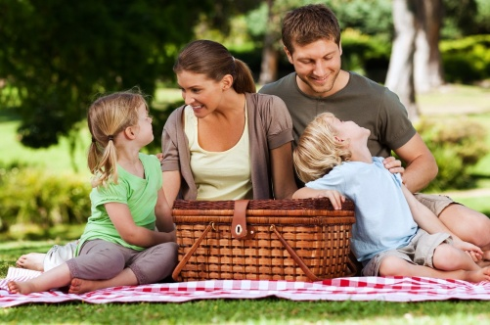

Как создавать

семейные традиции

Семейные традиции для детей имеют гораздо большее значение, чем для взрослых. Участие ребенка в домашних ритуалах помогает воспитывать у него чувство общности со своей семьей и желание заботиться о близких. А главное, он с раннего возраста приобретает навыки общения и взаимодействия с другими людьми, которые помогут ему в дальнейшей жизни.

Свои традиции и обычаи есть в каждой семье.

Секреты создания семейных традиций

Делайте то, что можете
Для создания собственных семейных традиций совсем не обязательно придумывать что-то сложное. Вы можете организовать его у себя дома или на даче, пригласив не только близких родственников, но и их друзей.
Будьте обязательны
Для того чтобы выезд на пикник или совместный просмотр фильма в выходные вошли в традицию, нужна регулярность. Для этого вам стоит заранее сообщать членам семьи о дате и месте проведения предстоящего мероприятия. Организуя совместные праздники и поездки, старайтесь планировать их таким образом, чтобы в мероприятиях принимали участие все члены семьи. Хорошая идея – завести альбом семейных событий и фиксировать в нем наиболее интересные высказывания участников. Записи в нем будут мотивировать взрослых активнее участвовать в семейных праздниках и торжествах, а детям подарят массу положительных эмоций и воспоминаний.

Закрепите обязанности среди родственников
Желательно, чтобы все члены семьи, включая детей, могли принять участие в подготовке к семейным мероприятиям. Для этого постарайтесь «загрузить» обязанностями каждого из родственников. Главное, чтобы они не вступали в противоречие с их интересами и желаниями. Например, если вы решили провести выходные на природе, предложите главе семейства наловить рыбы на ужин. Старшая дочь вполне может заняться приготовлением праздничных блюд, а младшие дети – разбить палатку или собрать дрова для костра.

Учитывайте интересы ребенка
Чтобы увлечь ребенка, иногда бывает достаточно рассказать ему о каком-нибудь событии из истории семьи или привести необычные факты из биографии родственника. Если он заинтересовался, ему можно предложить не только принять участие в семейном празднике, но и пригласить на него своих друзей.
Консультацию подготовила педагог – психолог Зуева Н. А., опираясь на материал с сайта: http://nsportal.ru/

«Роль семьи
в формировании
здорового образа
жизни ребенка»

«Здоровая семья - сильная Россия» - эта пословица имеет глубокий смысл.
Семья играет огромную роль в воспитании осознанного отношения детей к здоровью.
Формирование отношения ребенка к здоровью начинается в семье. Стремление малыша быть здоровым зависит от того, какой образ жизни ведут родители, потому что малыш как губка впитывает стиль поведения близких людей.
В раннем возрасте ребенок еще не способен осознанно и адекватно следовать элементарным нормам гигиены и санитарии, заботиться о своем здоровье и здоровье окружающих. Все это требует от родителей формирования такого стиля жизни, который способствует сохранению своего здоровья.
Конечно, здоровье детей напрямую зависит от условий жизни в семье, санитарной грамотности, гигиенической культуры родителей и уровня их образования.
Очень часто родители обращают внимание на здоровье ребенка тогда, когда ему уже необходима помощь медиков или психологов. Поэтому важно обратить внимание на эту проблему и создать благоприятные условия развития в семье с раннего возраста.
Но рассказы, нравоучения взрослых не вызовут у малыша стойкой потребности в здоровом образе жизни. А значит, прежде чем научить ребенка, эту потребность родители должны выработать у себя.
В жизни есть важное правило: "Если хочешь воспитать своего ребенка здоровым, сам иди по пути здоровья, иначе его некуда будет вести! ".
Режим дня дошкольника – одна из важных составляющих семейного воспитания, позволяющих сохранять высокий уровень работоспособности, отодвинуть утомление и исключить переутомление. Семья организует рациональный домашний режим – сон, оптимальный двигательный режим, рациональное питание, закаливание, личную гигиену, нравственное и этическое воспитание, отказ от разрушителей здоровья и т. д
Другая проблема, связанная со здоровьем детей – это просмотр телевизора и пользование компьютером. Компьютер и телевизор полезны для развития кругозора, памяти, внимания, мышления, координации ребенка, но при условии разумного подхода к выбору игр и передач, а также непрерывного времени пребывания ребенка перед экраном, которое не должно превышать 30 минут.
Формируя здоровый образ жизни ребенка, семья должна привить ребенку следующие основные знания, умения и потребности:
- знание правил личной гигиены, гигиены помещений, одежды, обуви и др. ;
- потребность строго соблюдать режим дня;
- умение анализировать опасные ситуации, прогнозировать последствия и находить выход из них;
- умение взаимодействовать с окружающей средой, понимать, при каких условиях среда обитания (дом, класс, улица, дорога, лес) безопасна для жизни;

Консультацию подготовила воспитатель высшей квалификационной категории Скворцова О. А., опираясь на материал с сайта: http://www.maam.ru/

Лето – это море света и тепла!
Как же радуются наши детишки солнечным денькам, а наши педагоги стараются украсить будни в детском саду и, не покладая рук, творят чудеса.

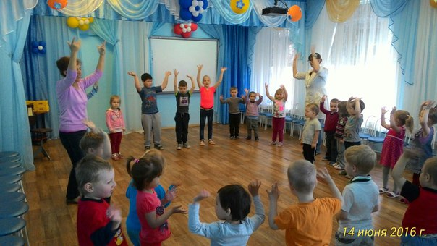
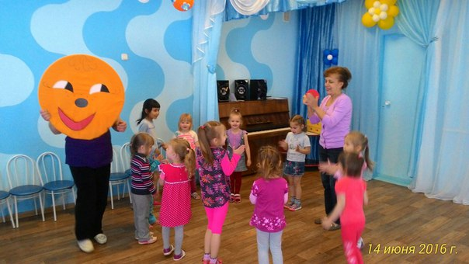

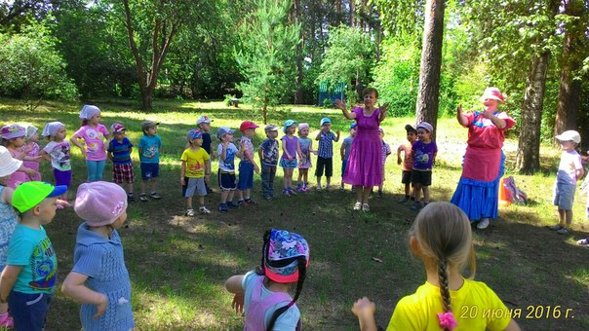
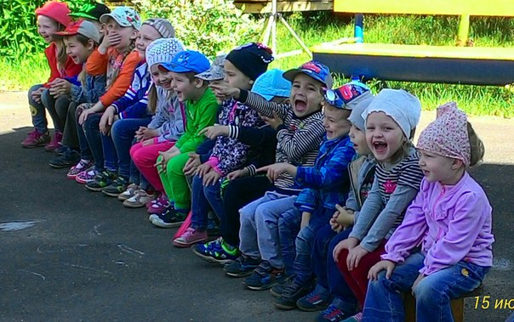

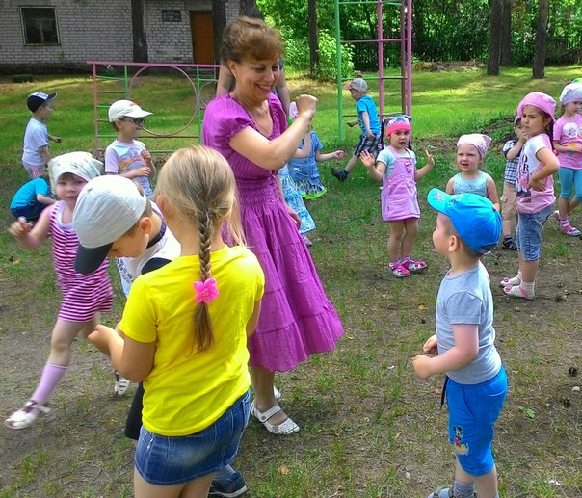
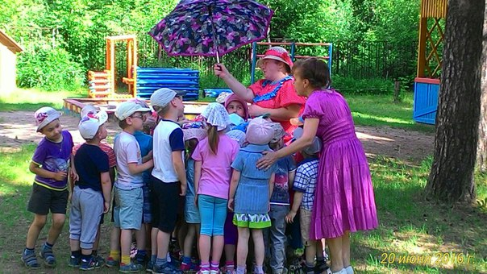

Дорогие наши читатели! Напоминаем вам, что на сайте детского сада можно найти много полезной информации. Странички наших педагогов и специалистов регулярно обновляются, посетив их, вы сможете ознакомиться с актуальной информацией.
Адрес сайта: http://www.yar-edudep.ru/

Не секрет, что символом Всероссийского дня семьи, любви и верности является ромашка. В преддверии этого праздника предлагаем изготовить совместно с вашим ребенком открытку своим близким.

Для изготовления открытку нам понадобятся:
➣ цветная бумага;
➣ белая бумага;
➣ ножницы;
➣ клей;
➣ линейка;
➣ простой карандаш.

Пошаговый процесс изготовления
- Берем белую бумагу и расчертим на полоски (0,8-1 см.)
- Разрежем ножницами по полоскам.
- Полоски пополам. 4. На желтой бумаге обведем 3 круга и вырежем их.
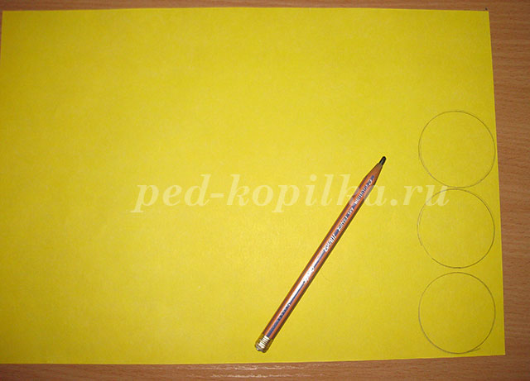
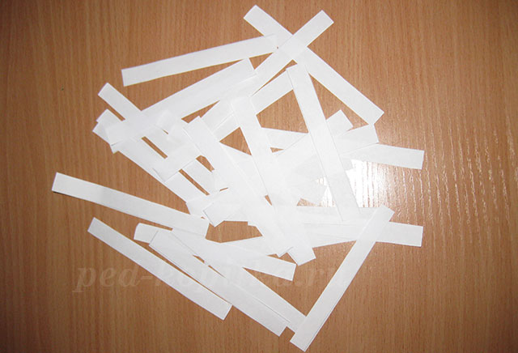

5.Из полосок белой бумаги изготавливаем лепестки ромашки, склеивая концы полосок.
6. Приклеиваем изготовленные лепестки к желтому кругу.

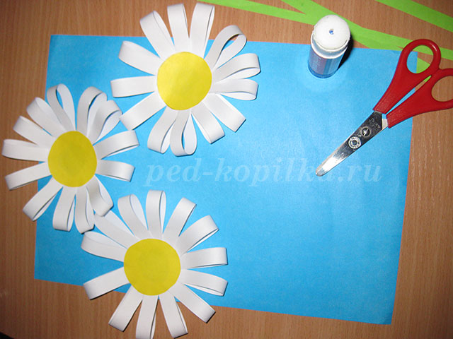
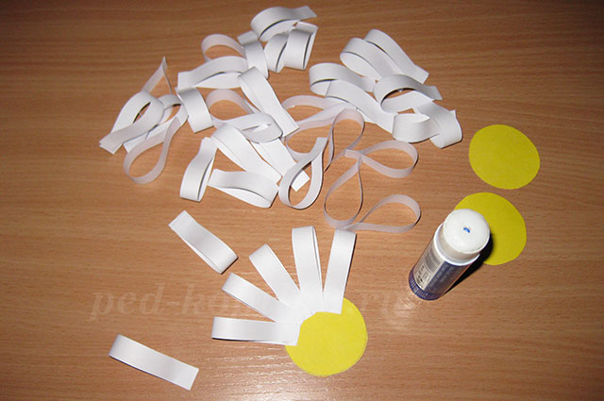
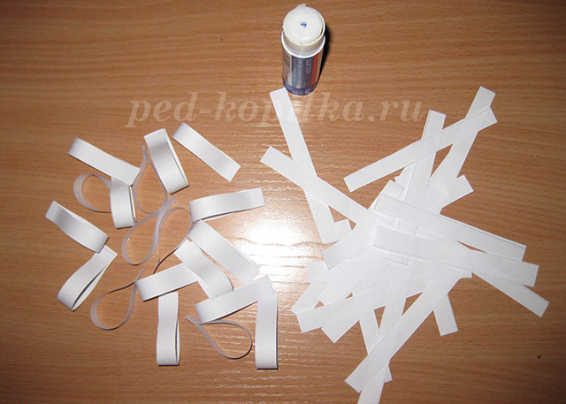

7. Вырезаем из зеленой бумаги полоски - стебельки ромашки и приклеиваем.
8. Прямоугольники (3 см. на 6 см.) из бумаги зеленого цвета сгибаем пополам и рисуем лист.
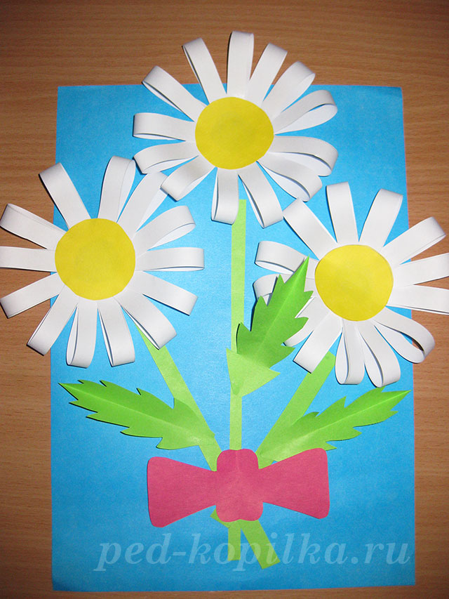
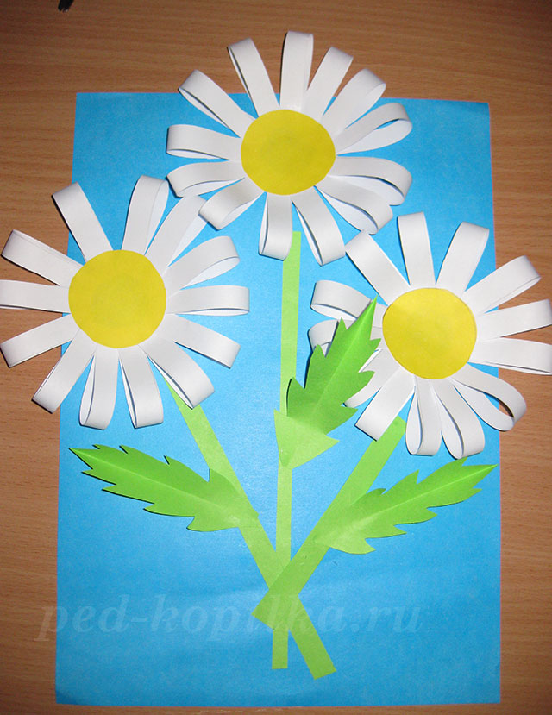
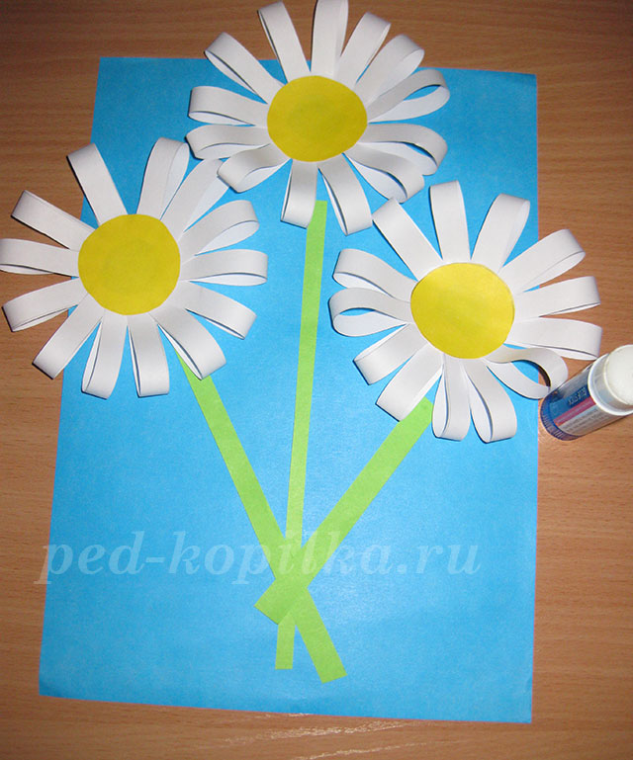

Материал подготовила воспитатель высшей квалификационной категории Скворцова О. А., опираясь на информацию с сайта: http://ped-kopilka.ru/

Рассмотрите иллюстрацию, проведите беседу о традициях в вашей семье, в семьях ваших знакомых, друзей. Предложите раскрасить картинку, при необходимости окажите помощь своему маленькому художнику.

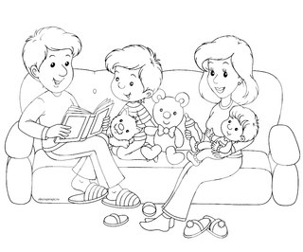

Разучите с малышом стихотворение:
У меня есть семья –
Мама, папа, брат и я.
Лучше всех мы живем,
Песни громко мы поем.
Никому не разрешу
Обижать семью свою.
Пусть всегда живет семья –
Мама, папа, брат и я!

Уважаемые читатели!
С интересом ждем Ваших вопросов, о чем бы Вы хотели прочесть на страницах нашей газеты? Отзывы и предложения можно оставлять в Ларчике Карчика в холле у главного входа!

ФИО, № группы ____________________________________________________________________________________

